|  |
| --- |
| Praktijkopdracht: Vietnamese loempia Voorbereiding 30 min Praktijk 80 min  Vragen 20 min |

# 

**Inleiding:**

Tijdens het maken van de loempia moet je goed op hygiëne letten, omdat er kip in verwerkt wordt. Gebruikt daarbij de HACCP lijst.

Ook als de groente zonder bestrijdingsmiddelen is gekweekt, moet je hem altijd wassen en/of schillen. Niet alleen vanwege zand of mest, maar omdat er altijd overal micro-organismen aanwezig zijn.

Loempia vellen zijn moeilijk zelf te maken omdat ze zo dun zijn. Kant en klaar in de diepvries zijn ze lang houdbaar.

Als loempia’s niet direct worden gebruikt moeten ze in de koelkast worden bewaard.

Opwarmen moet in de oven, want in de magnetron wordt de korst slap.

Sluit de gebakken loempia niet op in een plastic verpakking als hij binnen het uur wordt gegeten. Anders is hij niet meer knapperig.

①**Ingrediënten:**

|  |  |
| --- | --- |
| Vulling:   * 100 gr kipfilet * 50 gr witte kool (ongesneden) * ½ ui * Stuk winterwortel van 5 cm * 25 gram mihoen * 4 loempia: pas pakken bij gebruik of afdekken met folie tegen indrogen * ½ losgeklopt ei (samendoen) | * ½ groentebouillon blokje * 1 eetlepel zonnebloemolie * 1 eetlepel vissaus   Kruiden:   * Snufje zout en peper * ½ knoflook teentje * 1 eetlepel sesamolie |

②**Materialen:**

|  |  |
| --- | --- |
| * Afvalbakje * Bestekbord * beslagkom * Snijplank + 1 gekleurde snijplank * Pollepel * Middelgrote pan * Koekenpan * Bakmatje | * ovenwanten * vergiet * keukenmachine * desinfectiemiddel * (eventueel plastic folie) |

③**Voorbereiding:󠇩**

1. 🞎Lees de HACCP lijst door. Pas deze HACCP lijst toe tijdens de praktijk.
2. 🞎 Reken uit hoeveel desinfectie middel je moet gebruiken bij een oplossing van   
   1: 125. In de emmer gaat 5 liter. Gebruik de verhoudingstabel.
3. 🞎 Laat de docent controleren.

 **Uitvoeren:**

1. 🞎 Los het bouillon blokje op in kokend water. Kijk op de verpakking hoeveel water je moet gebruiken.
2. 🞎 Zet de warmtebron uit. Leg de mihoen 4 minuten in het hete water. Laat het daarna uitlekken het vergiet.
3. 🞎 Snijd de mihoen in stukjes zodat hij later makkelijker te mengen is.
4. 🞎 Snijd de kip op de gekleurde snijplank in hele kleine stukjes (tot gehakt) en bewaar in een bakje.
5. 🞎 Vul de lege vakjes van onderstaande tabel in.

|  |  |  |
| --- | --- | --- |
|  | **Stappen reinigen en desinfecteren** | **nodig** |
| 🞎 | Grof vuil verwijderen en afspoelen | Onder kraan koud water en borstel |
| 🞎 |  | Kraan heet water met sop en borstel |
| 🞎 | spoelen | Onder Kraan met water zonder borstel |
| 🞎 |  | 5 minuten in heet water met desinfectie oplossing |
| 🞎 |  |  |

1. 🞎 Laat de docent controleren.
2. 🞎 Reinig en desinfecteer de vuile snijplank volgens het ingevulde stappenplan.
3. 🞎 Verhit 1 eetlepel zonnebloem olie in een koekenpan en roerbak de kip 3 minuten.
4. 🞎 Reinig ondertussen met heet water en zeep het vuile bakje van de rauwe kip. Reinig ook het mes.
5. 🞎 Bewaar de gare kipreepjes na het bakken in het schone bakje.
6. 🞎 Snipper op professionele manier de ui. Snijd de knoflook fijn.
7. 🞎 Gebruik de keukenmachine om de wortel en kool te raspen.
8. 🞎 Verwarm de oven op 200 oC.
9. 🞎 Meng de groenten met peper en zout door elkaar in de beslagkom.
10. 🞎 Roerbak dit 5 minuten in 1 eetlepel sesamolie.
11. 🞎 Zet de warmtebron uit en schep de mihoen, vissaus en kip erdoor.
12. 🞎 Verdeel de vulling in de koekenpan in vier porties.
13. 🞎 Leg 4 vellen loempiadeeg op de schone aanrecht.  
     Zie filmpje en afbeelding:   
     De vierkante lap ligt met de punt naar beneden.
14. 🞎 Leg “onder het midden” van elk vel een portie vulling. Zorg dat je aan de   
     onderkant en de zijkanten 3 cm ruimte over laat.  
     Vul op deze manier elke flap.
15. 🞎 Rol het vel stevig op tot een enveloppe. (Plak het laatste stukje met een   
     beetje water of ei dicht)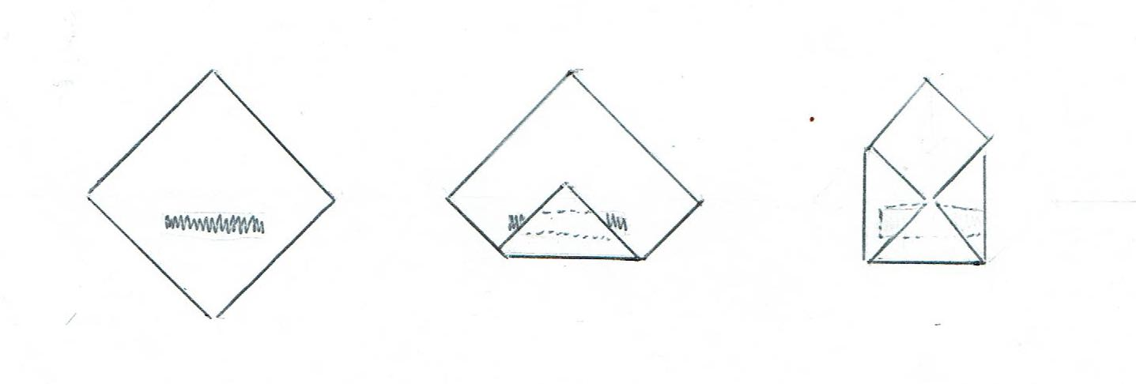
16. 🞎 Leg de rolletjes op het bakmatje op het rooster.
17. 🞎 Smeer met een kwastje een klein beetje ei op de bovenkant.
18. 🞎 Bak de loempia 10 minuten in de oven, keer hem om en smeer ook deze kant in met ei.
19. 🞎 Laat de loempia’s nog 5 - 10 minuten goudbruin en knapperig worden.
20. 🞎 Maak alles schoon en ruim op. Vergeet de oven niet.

**HACCP lijst**

Beoordeel je zelf. Je krijgt een punt als je de actie zonder aansporing van de docent hebt gedaan.

|  |  |  |  |
| --- | --- | --- | --- |
|  |  | ja | Nee |
| 1 | Handen gewassen vóór het begin van de praktijk |  |  |
| 2 | Kip gepakt met een “handschoen”, handschoen op juiste plaats weg gegooid. |  |  |
| 3 | Handen direct gewassen na het werken met rauwe kip |  |  |
| 4 | Bakje van de rauwe kip direct met heet water en zeep gereinigd |  |  |
| 5 | Snijplank na snijden van de kip direct met heet water en zeep gereinigd **en** gedesinfecteerd |  |  |
| 6 | Voor het snijden van de kip en groenten 2 verschillende snijplanken gebruikt |  |  |
| 7 | Kipstukjes gecontroleerd op gaarheid |  |  |
| 8 | Bakje en mes na gebruik direct gereinigd. |  |  |
| 9 | Afwas eerst voorgespoeld, gereinigd met goed heet sop |  |  |
| 10 | Na afwas keuken schoon en droog gemaakt (ook afwasteil, afvoer gootsteen, oven) |  |  |
|  | Totaal |  |  |

|  |
| --- |
| Vragen bij de praktijk |

1. Voor welke 2 dingen wordt ei gebruikt bij het maken van een loempia?  
     
   ……………………………………………………………………………………………
2. Hoe ziet gare kip er van binnen uit?  
     
   ……………………………………………………………………………………………
3. Hoe moeten de loempia’s duurzaam worden verpakt als ze binnen een uur warm worden gegeten?  
     
   ……………………………………………………………………………………………
4. Hoe lang kun je zelf gemaakte loempia’s in de koelkast bewaren?  
     
   ……………………………………………………………………………………………
5. Op welke manier ben je duurzaam met energie omgegaan tijdens het   
     
   koken van het water ………………………………………………..  
     
   gebruik oven ………………………………………………..